MADDENİN HALLERİ
Maddenin üç hali vardır. Bunlar katı, sıvı ve gaz olarak adlandırılır. Soluduğumuz hava gaz, içtiğimiz çay sıvı, çaya attığımız şeker katı haldedir.
Katılar
Belirli bir şekli olan maddeler katı haldedir. Yediğimiz zeytin, ekmek, peynir, buz birer katı maddedir. Katı maddelerin kendilerine ait belirli şekilleri vardır. Örneğin yüzük, halka; top, küre; cetvel, dikdörtgen şeklindedir. Mısır, fasulye, pirinç, mercimek gibi ince katı taneli maddeler bulundukları kabın şeklini alırken, satranç taşı gibi maddeler konuldukları kabın şeklini almazlar. Katı maddeler akışkan değildirler. Ayrıca katı maddeler sıkıştırılamazlar.
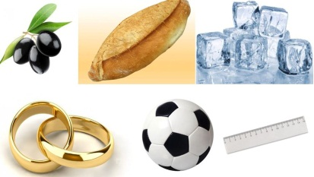
Sıvılar
Su, çay, limon suyu, yağ birer sıvı maddedir. Sıvı maddeler akışkandır. Sıvı maddeler konuldukları kabın şeklini alırlar. Bu nedenle belirli bir şekilleri yoktur. Ayrıca sıvı maddeler sıkıştırılamazlar.
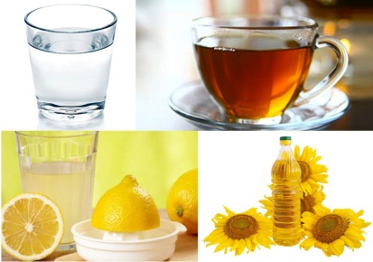
Gazlar
Yelpazeyi salladığımızda yüzümüze çarpan hava, uçan balon içindeki hava, buhar birer gaz maddedir. Gazlar bulundukları ortama yayılabilirler. Elimize döktüğümüz kolonyanın kokusunu uzaktan da algılayabilmemiz gazların havada yayıldığını gösterir. Gazlar da sıvı maddeler gibi akışkandırlar. Balon içerisindeki havanın dışarı çıkabilmesi, parfümün şişeden çıkabilmesi akışkanlığı gösterir. Hatta gazlar sıvı maddelere göre daha akışkandırlar. Gazların bir diğer özelliği de sıkıştırılabilmeleridir. LPG tüpleri, yangın tüpleri ve şişirdiğimiz balon gazların sıkıştırılabilme özelliğine örnektir.
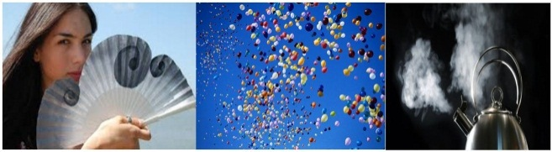
Maddelerin katı, sıvı ve gaz olmak üzere üç özelliği vardır. Hatta aynı madde bu üç farklı halde de bulunabilir. Örneğin içtiğimiz su sıvı halde iken, çaydanlıkta kaynayan suyun buharı gaz halde, buzdolabının dondurucu kısmındaki buz katı haldedir. Aynı şekilde yağan yağmur suyu sıvıyken, kar suyun katı halidir. Bulutlar da suyun buhar haline örnektir.
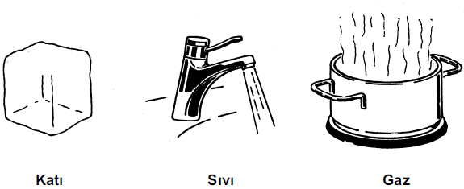
Katı, sıvı ve gaz maddelerin genel özelliklerini aşağıdaki tablodan inceleyebilirsiniz.
 | Katı | Sıvı | Gaz
Sıkışma | Sıkıştırılamaz | Sıkıştırılamaz | Sıkıştırılabilir
Belirli bir şekle sahip olma | Vardır | Yoktur | Yoktur
Akışkanlık | Yoktur | Vardır | Vardır

